Министерство науки и высшего образования Российской Федерации

Федеральное государственное бюджетное образовательное учреждение

высшего образования

«Рязанский государственный радиотехнический университет

имени В. Ф. Уткина»

Кафедра «Вычислительная и прикладная математика»

**Отчет**

**по лабораторной работе № 2**

**по дисциплине**

**«Низкоуровневое программирование»**

**на тему**

**«Управляющие структуры языка С»**

Выполнил:   
студент гр. 143  
Вербицкая И. С.

Проверил:  
Щенева Ю.Б.

Рязань 2022

**Задание (вариант №5):**

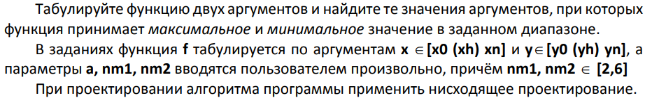

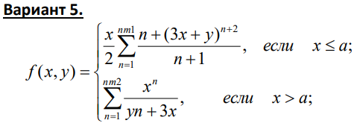

**Анализ задания:**

*ОДЗ:* ;

xh, yh>0; xn>x0; yn>y0.

*Входные* данные: x0, y0, xh, yh, xn, yn, a, nm1, nm2.

*Выходные данные*: ymin, ymax, f(x,y).

**Этапы решения задачи:**

1. Составить блок-схему;
2. Составить программу;
3. Провести проверку работы программы.

**Блок-схема (рисунок 1, рисунок 2, рисунок 3):**

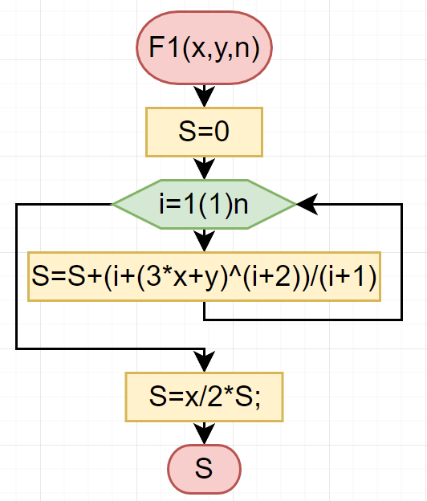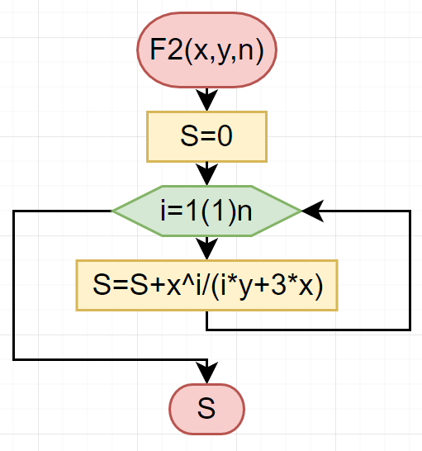

Рисунок 1 Рисунок 2

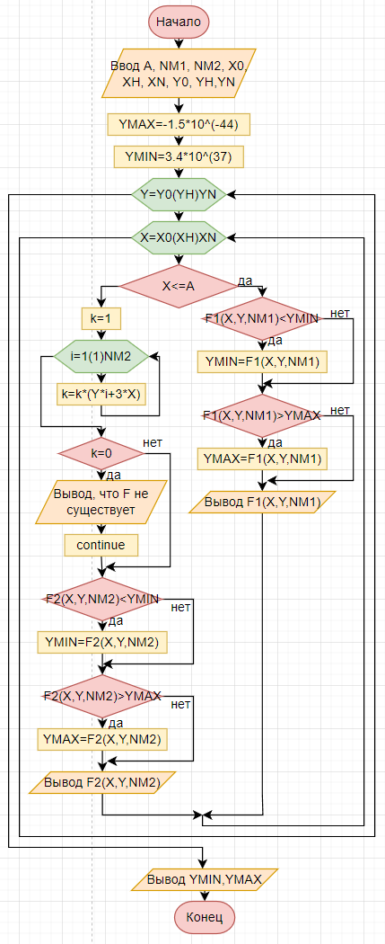

Рисунок 3

**Листинг программы (рисунок 4, рисунок 5):**

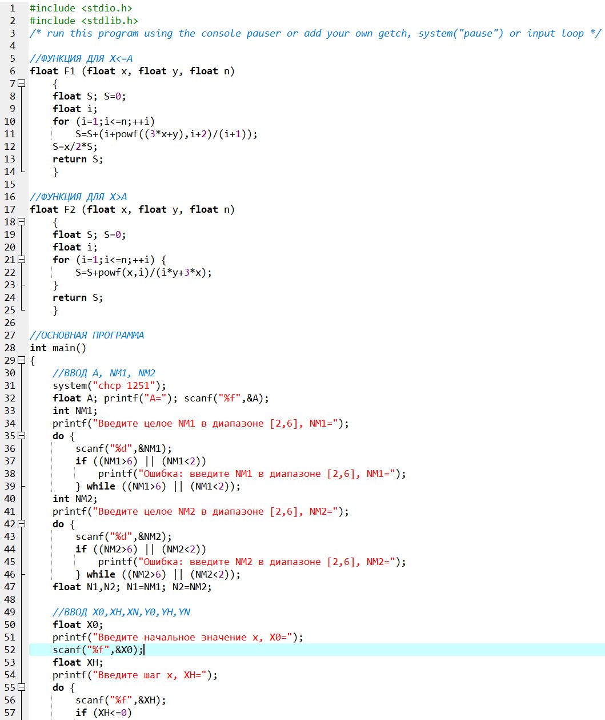

Рисунок 4

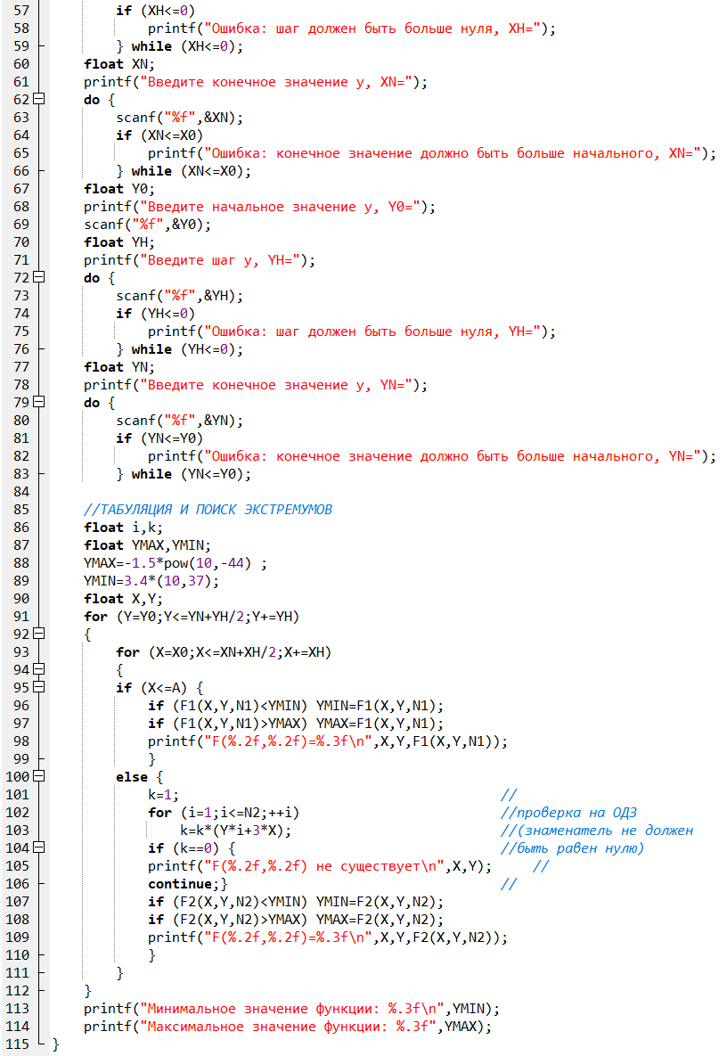

Рисунок 5

**Результаты работы программы и проверка:**

Программа была запущена для значений A=-1, NM1=5, NM2=3, X0=-2, XH=1, XN=1, Y0=-1, YH=0,25, YN=0 (рисунок 6). Результаты, полученные с помощью программы, совпали с результатами, полученными с помощью Excel (рисунок 7).

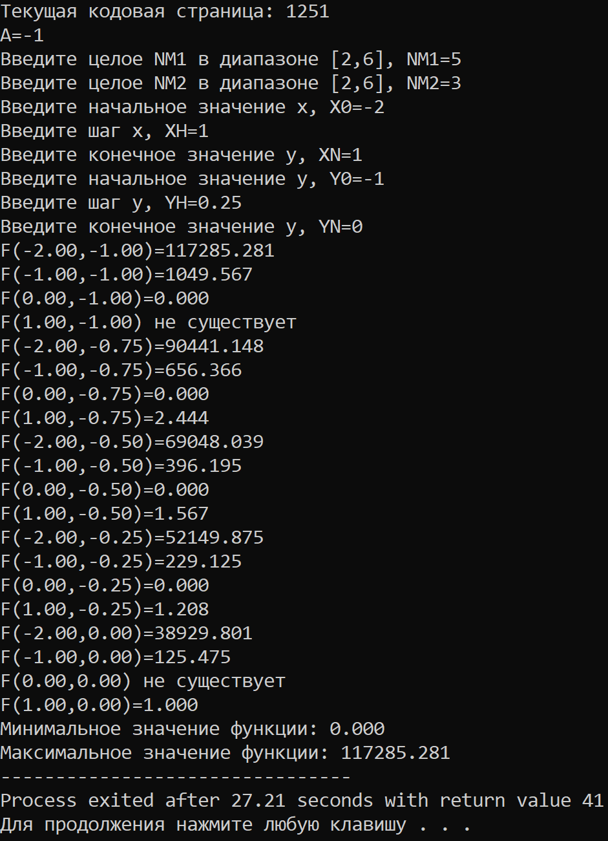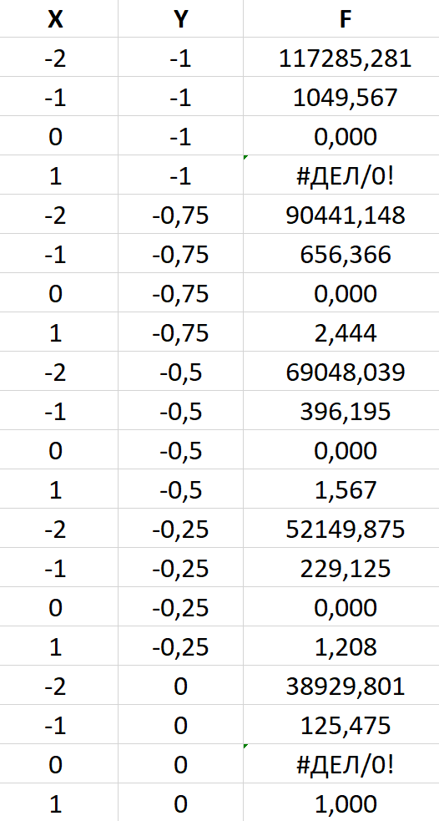

Рисунок 6 Рисунок 7